
实验报告封面

课程名称： 大模型调优与部署技术 课程代码： SK3020
任课老师： 实验指导老师:

实验报告名称：实验2 大模型原理分析

学生姓名：
学号：
教学班：
递交日期：
签收人：

我申明，本报告内的实验已按要求完成，报告完全是由我个人完成，并没有抄袭行为。我已经保留了这份实验报告的副本。

申明人(签名):

实验报告评语与评分：

评阅老师签名：

一、实验名称：大模型原理分析
二、实验日期： 年 月 日
三、实验目的：
（1）了解开源大语言模型本地部署与推理的基本概念。
（2）掌握 Python、Transformers 等实验环境的安装与配置方法。
（3）掌握开源大模型的下载、加载与本地调用方法。
（4）了解模型量化的基本方式，掌握简单量化模型的调用方法
四、实验用的仪器和材料：
（1）硬件：PC或Mac一台；16G及以上内存，Nvidia RTX 3060 12g及其以上显卡，40G硬盘空间
（2）软件环境：Windows 10/11操作系统
五、实验的步骤和方法：

1. 实验操作
（1）打开本地大模型文件夹，观察其中包含的主要文件，如 model.safetensors、config.json、tokenizer.json、generation_config.json 等，并截图保存模型目录界面。
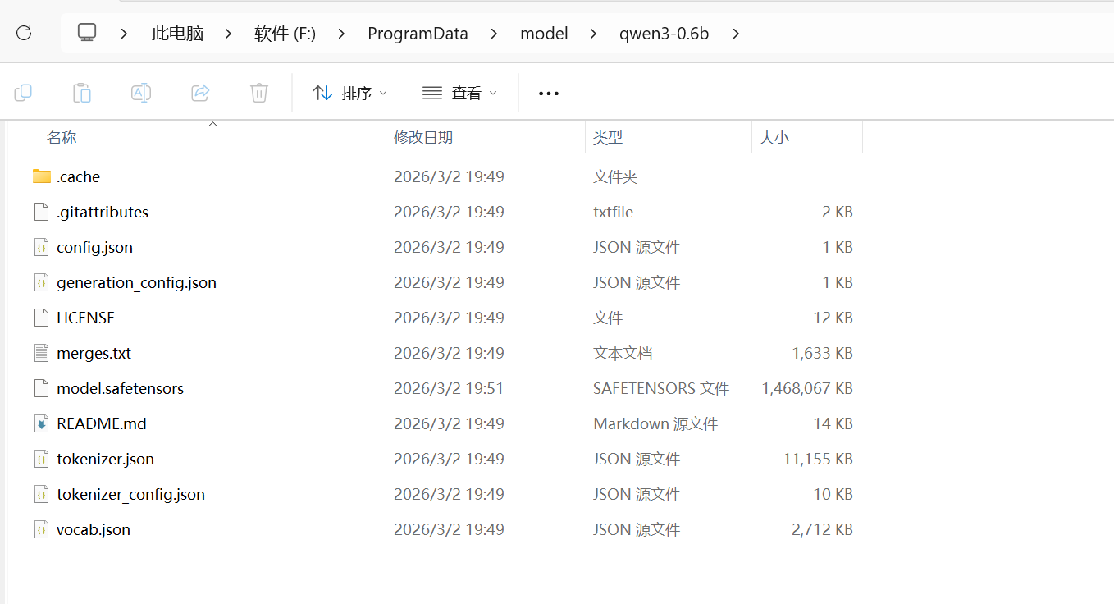

- 结合实验手册内容，尝试用自己的话说出 model.safetensors、config.json、tokenizer.json 三个文件分别有什么作用，并将结果记录在实验报告中。

model.safetensors
存储全部神经网络参数。权重文件保存了模型在大规模数据训练过程中学到的全部参数，这些参数本质上是数值矩阵，记录了语言规律和知识模式。
config.json
网络结构定义（层数、隐藏维度、attention头数等）。配置文件描述的是模型的结构蓝图，包括层数、隐藏维度、注意力头数等架构信息。可以理解为配置文件定义模型的"神经结构"。

tokenizer.json
分词规则整体定义。分词器相关文件决定模型如何理解文本，通过分词器将文字转化为机器能理解的 token 形式，这样后续才能传入到大模型中获取结果。同时模型输出的结果也需要通过 tokenizer 来进行转码（decode）去获取最终的文本输出内容。

- 运行分词器代码，输入一段文本（如 AI is the best thing in the world！），查看其分词结果，并截图保存运行结果。
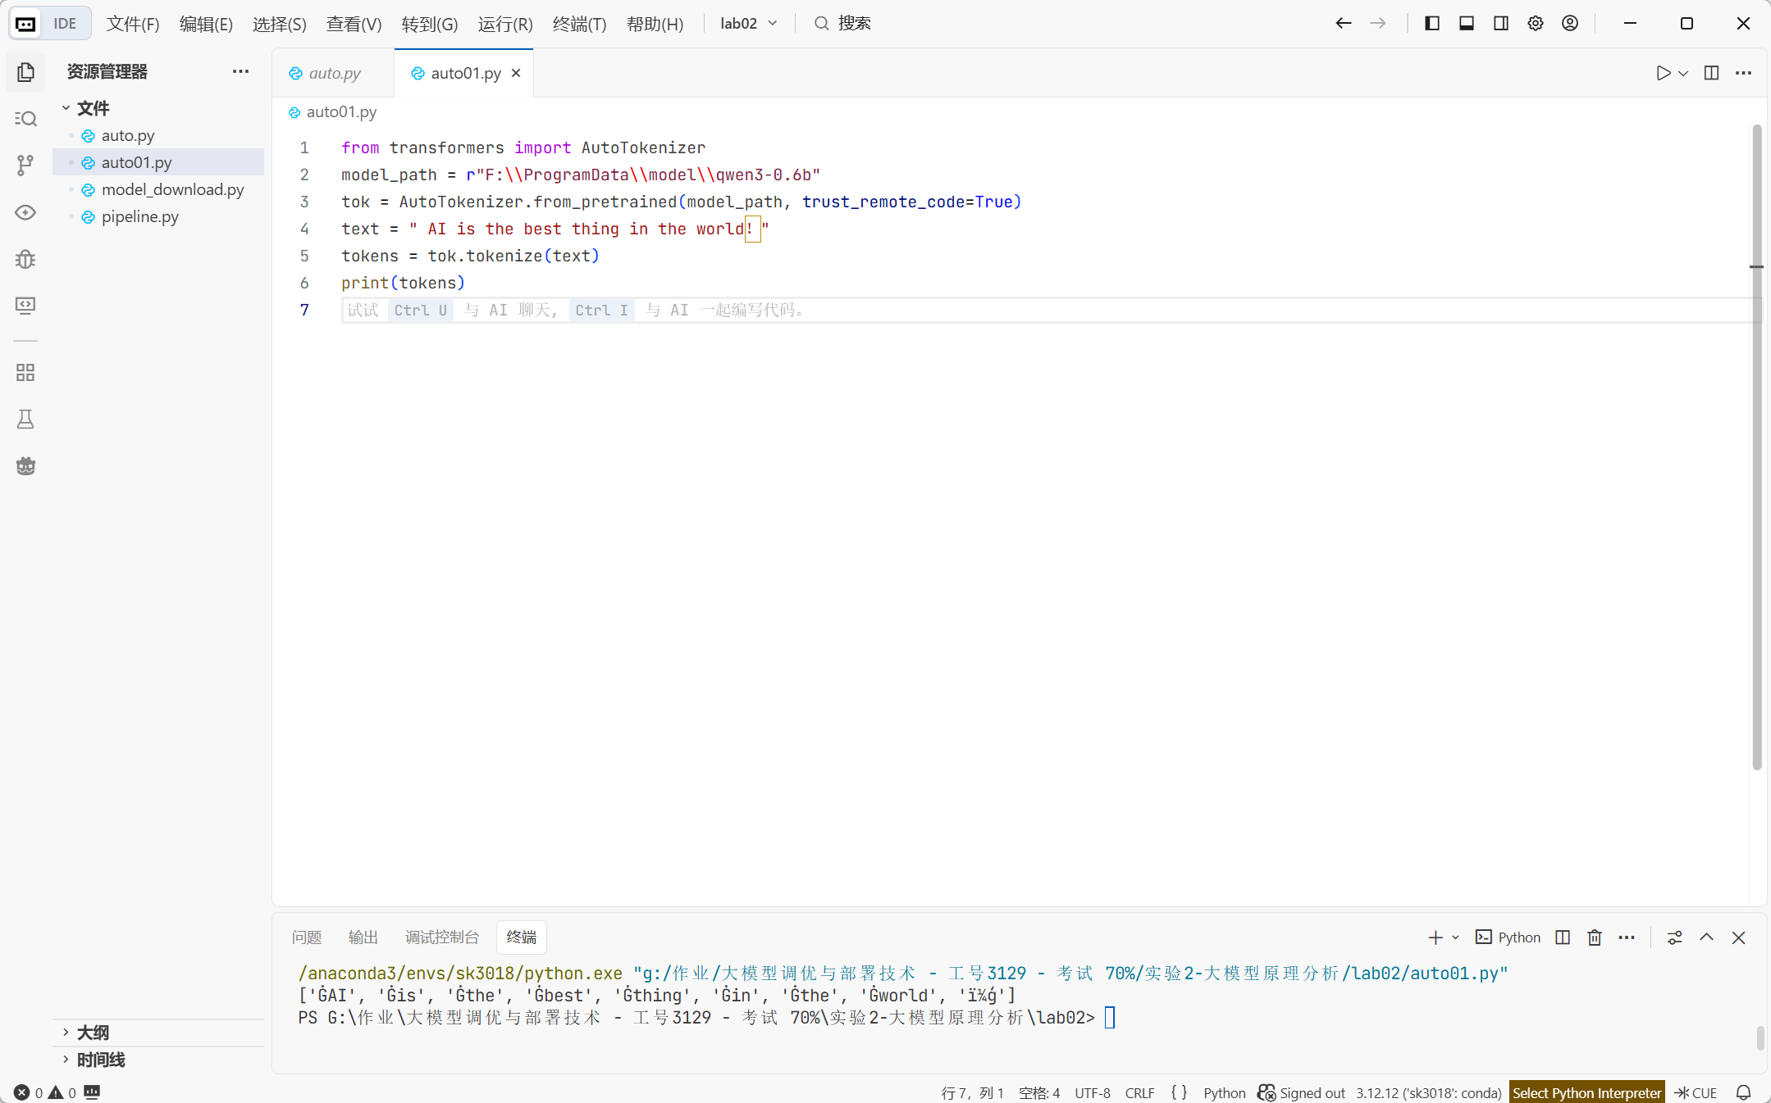

- 继续将上述文本转换为 token id，再将 token id 解码还原为文本，观察“文本 → token → id → 文本”的全过程，并截图保存结果。

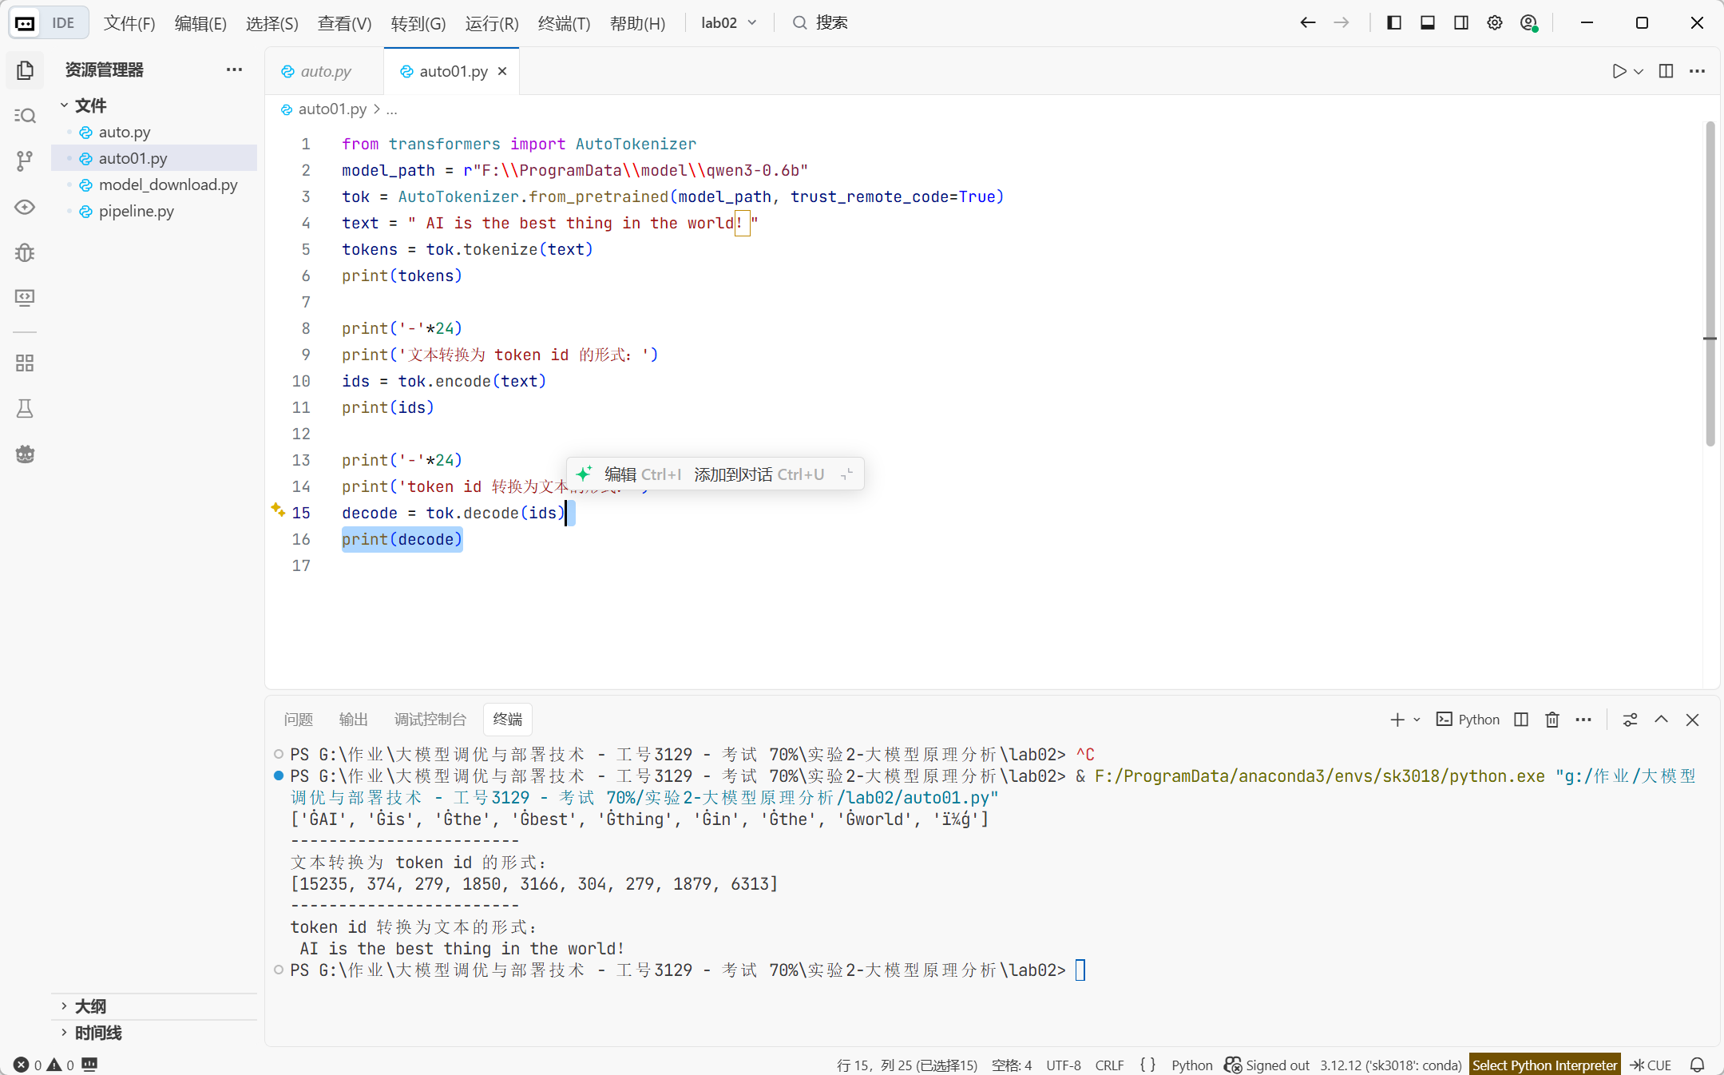

- 将前面的文本内容作为 user_prompt 构建对话信息（json 格式内容），同时运行对话模板相关代码，分别测试 enable_thinking=False 和 enable_thinking=True 两种情况，观察生成的提示词模板有何不同，并截图保存结果。

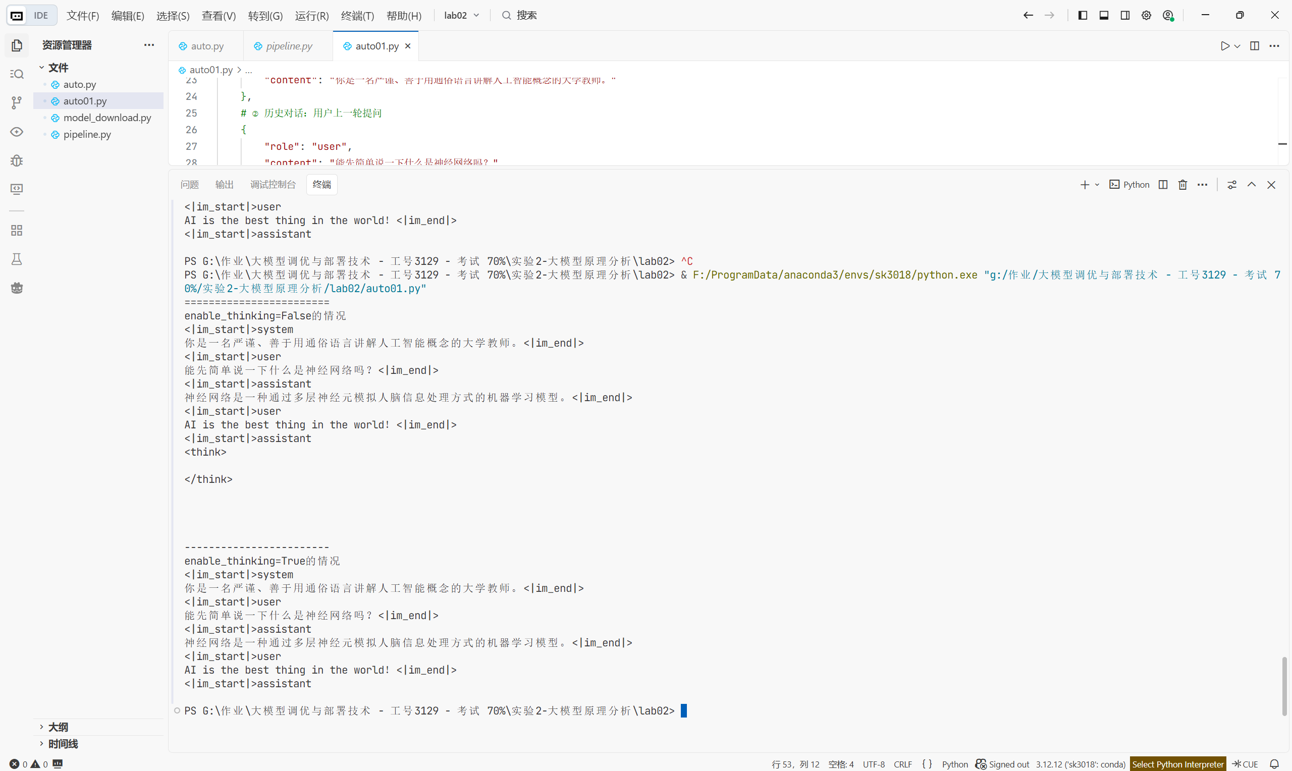

- 运行本地大模型底层调用代码，输入一个简单问题，观察模型开启思考模式和不开启思考模式的输出结果，并截图保存运行结果。
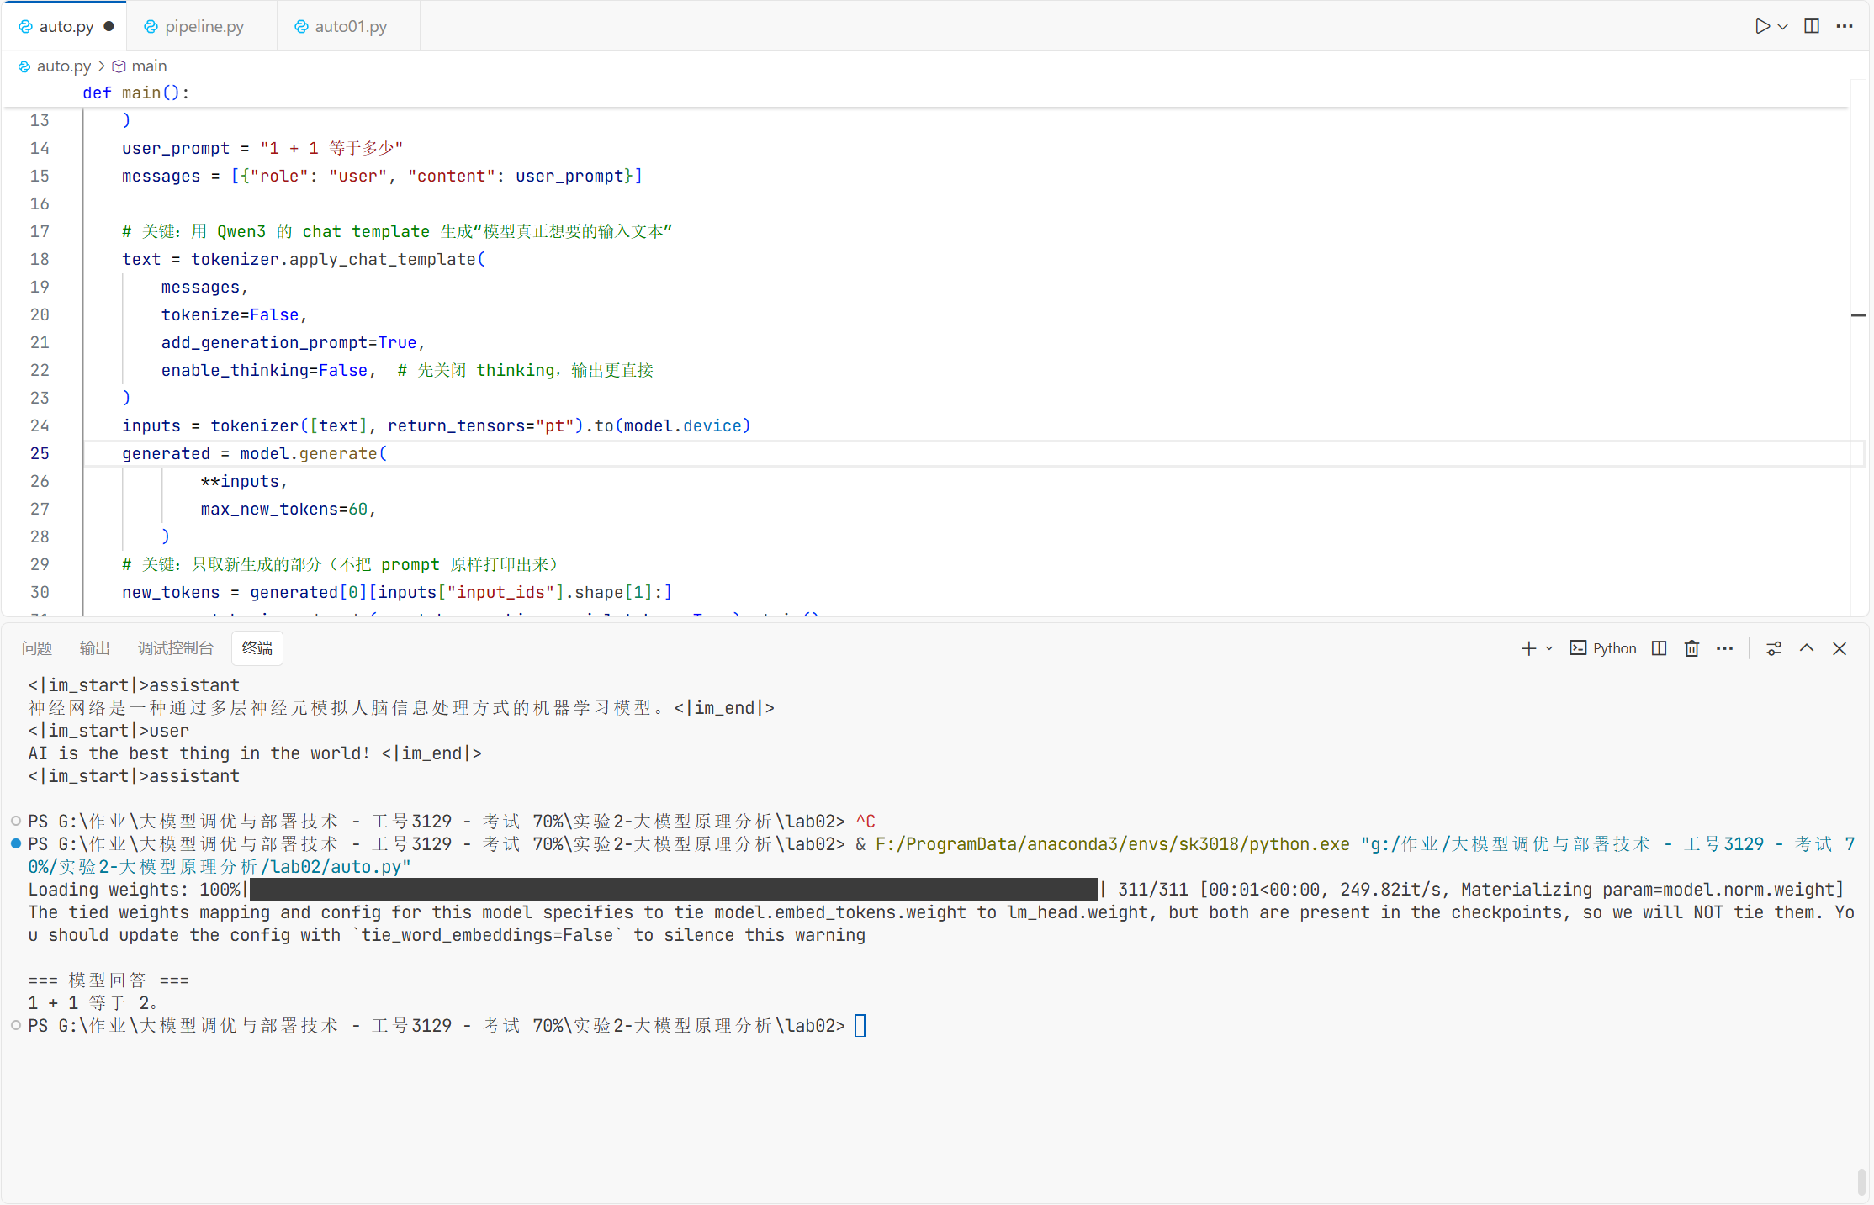

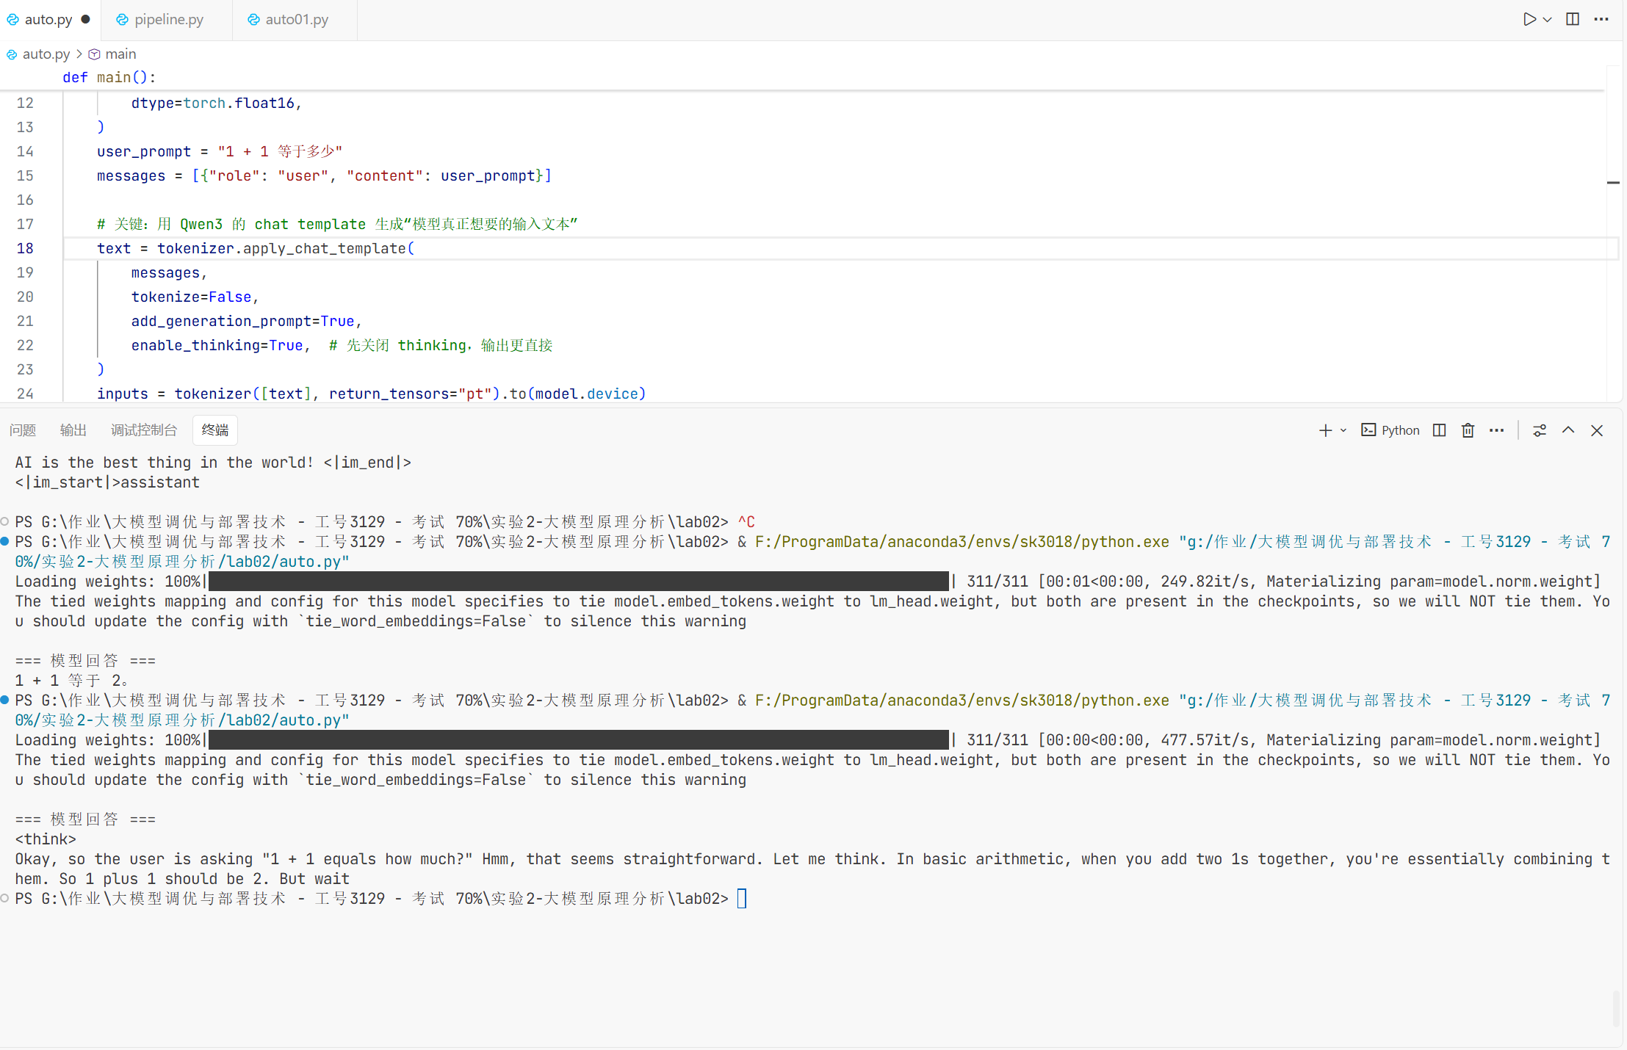

- 修改提问内容，如改为“什么是注意力机制？”“请介绍一下 Transformer”，再次运行代码，观察不同问题下模型的输出情况，并截图保存结果。
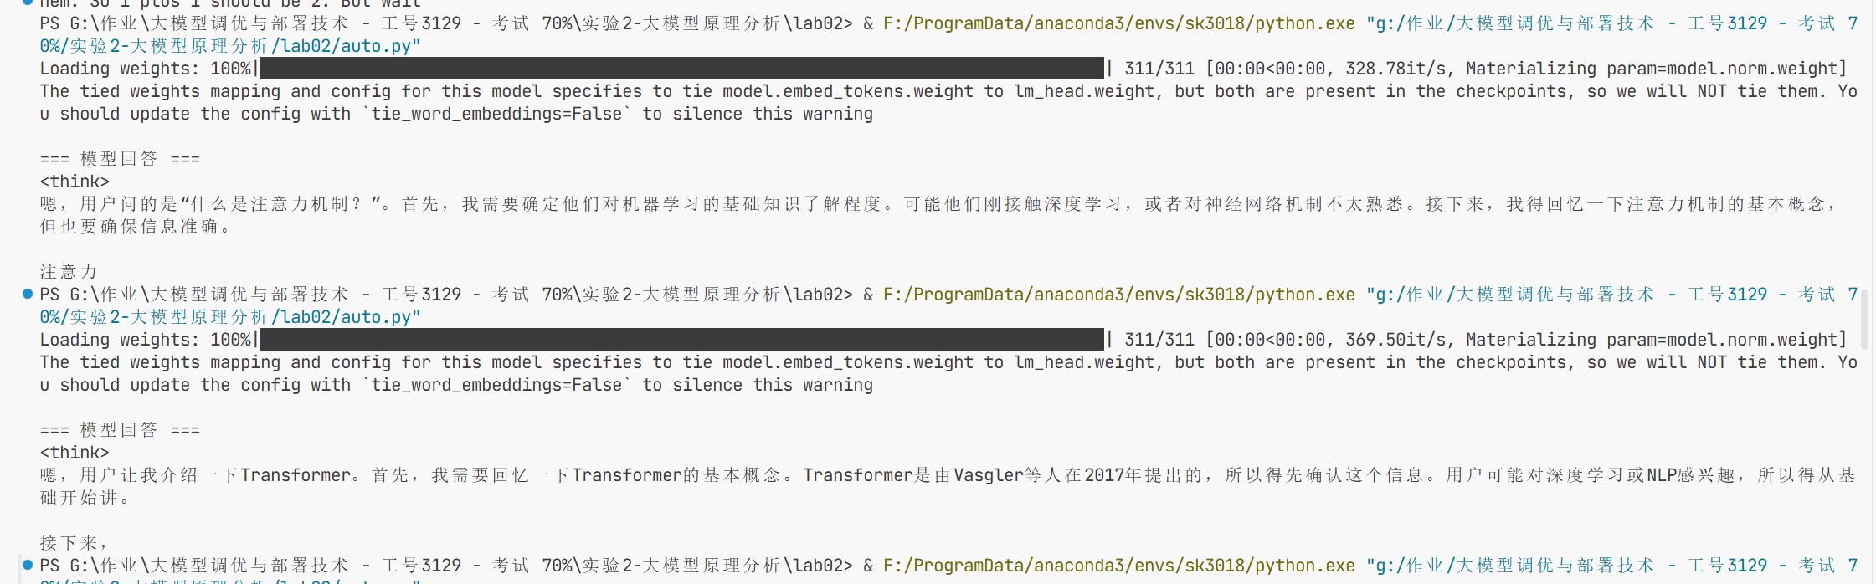

- 修改生成参数，如适当调整 max_new_tokens 的取值，观察模型输出长度是否发生变化，并截图保存结果。
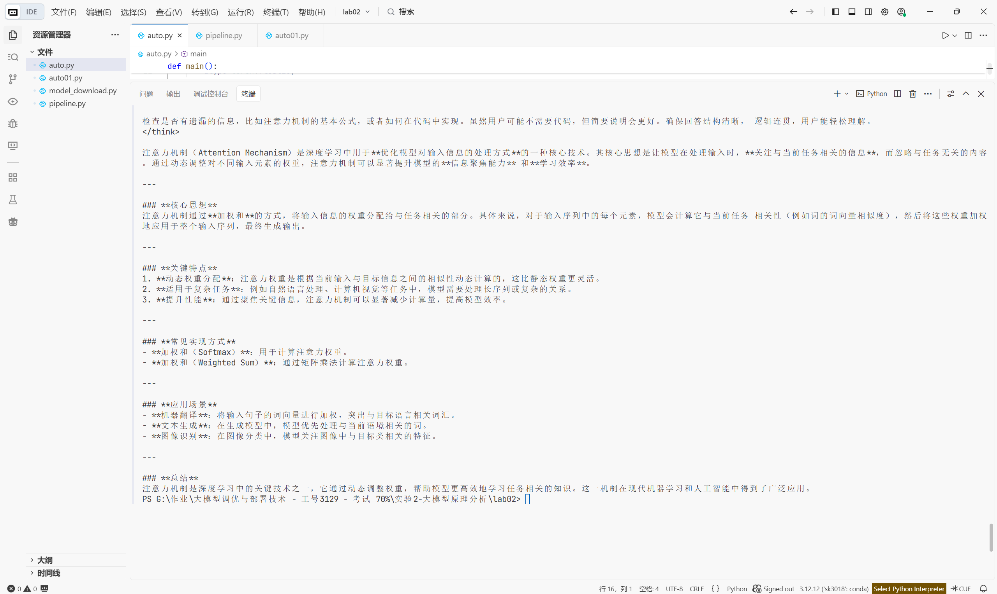
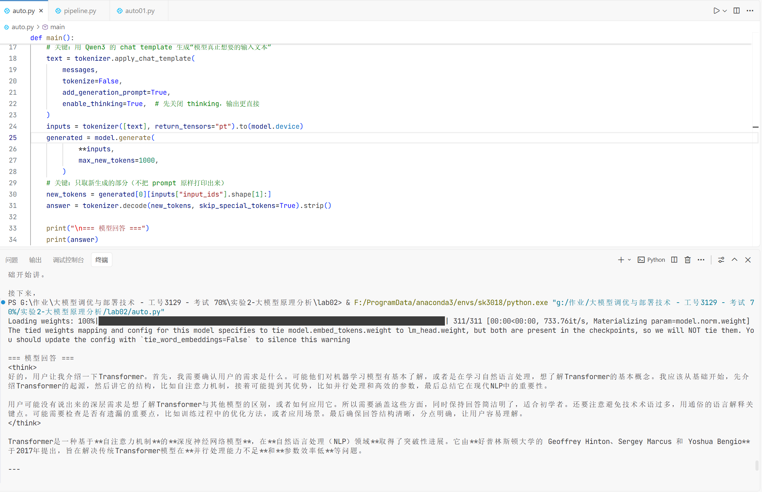

（9）分别调用预训练模型和后训练模型，对同一个问题进行提问，如“北京的天气怎么样？”，对比两者输出内容的差异，并截图保存结果。
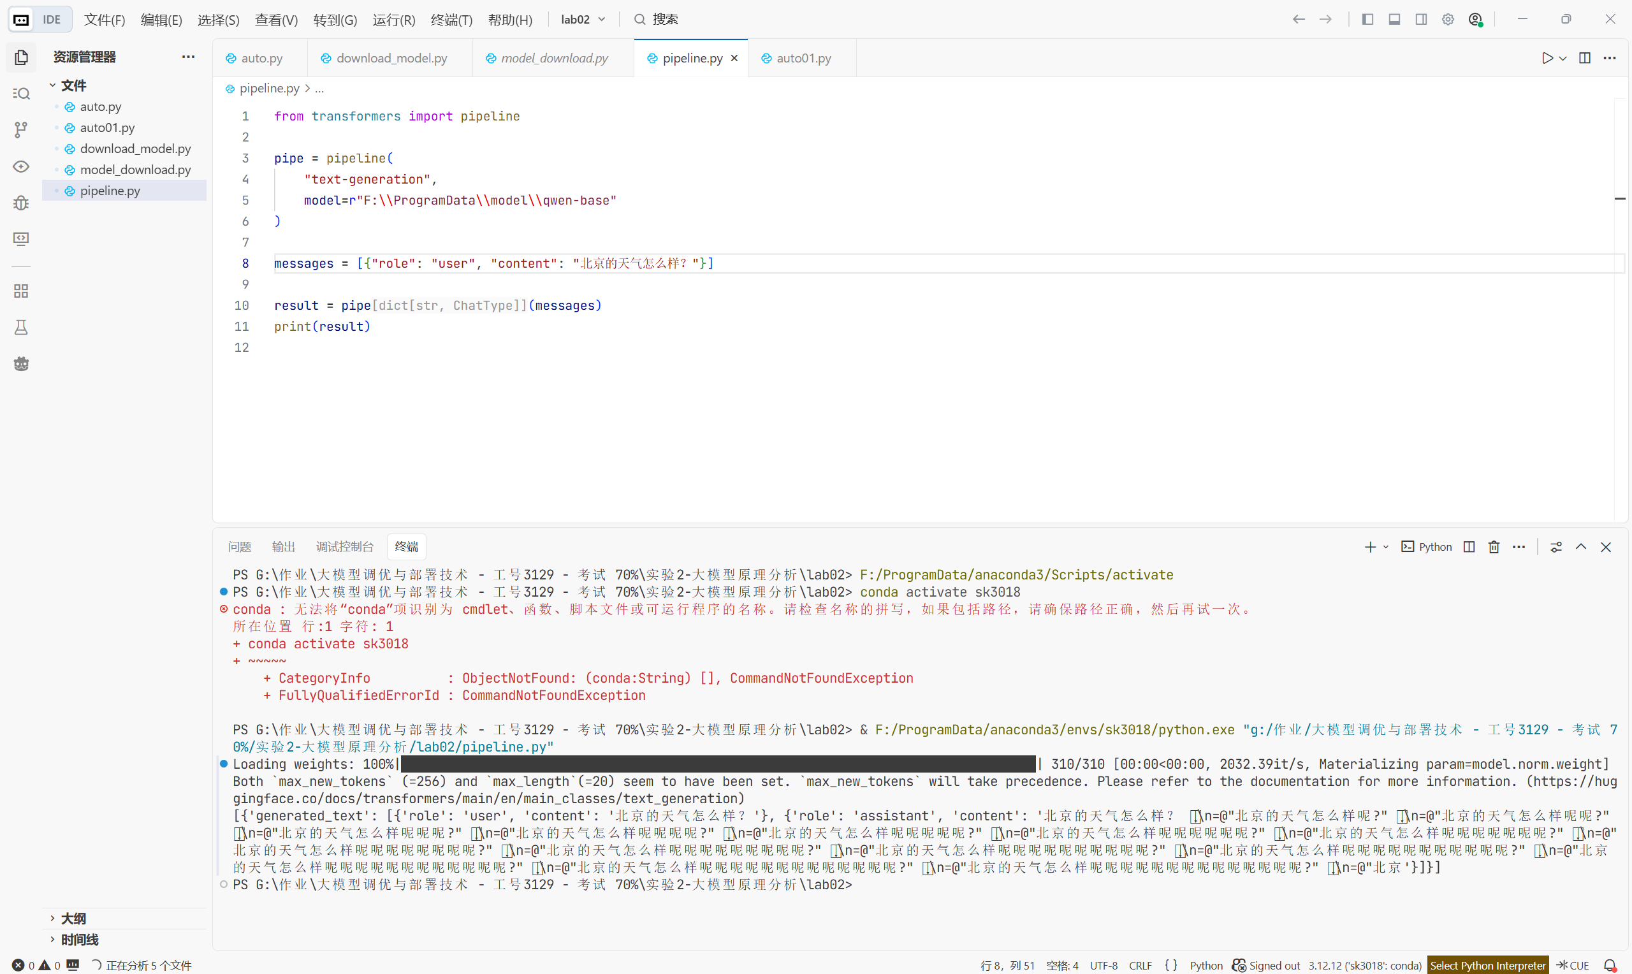

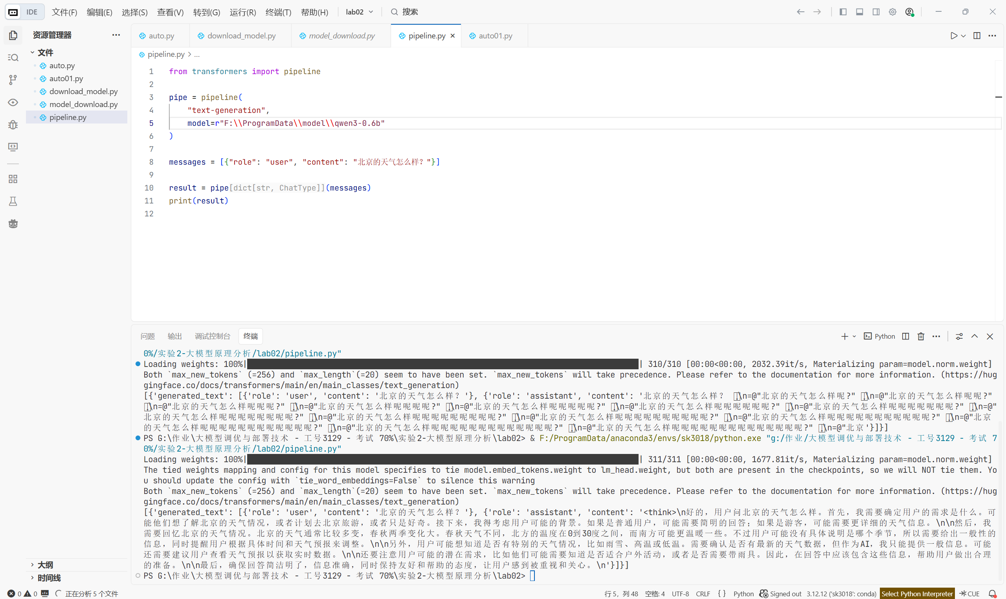
六、实验结果或结论：即根据实验过程中所见到的现象和测得的数据，作出结论。

七、备注或说明：可写上实验成功或失败的原因，实验后的心得体会、建议等。

九、引用参考文献：
[1] Vaswani A, et al. Attention Is All You Need[C]. NeurIPS, 2017.
[2] Hugging Face Transformers 官方文档.
[3] PyTorch 官方文档.
[4] Qwen 模型相关技术文档.

